RELATÓRIO DO TESTE

Cadastro de Parâmetros Omie – Cenário 3: Preenchimento dos campos obrigatórios e salvamento.

Data do teste: 12/09/2025 17:50:00

🔄 Acessando sistema...

✅ Acessando sistema realizada com sucesso.

Screenshot: acessando_sistema

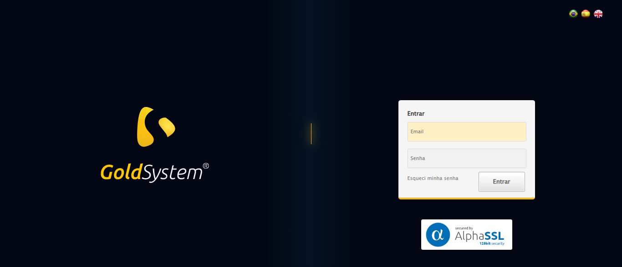

🔄 Realizando login...

✅ Realizando login realizada com sucesso.

Screenshot: realizando_login

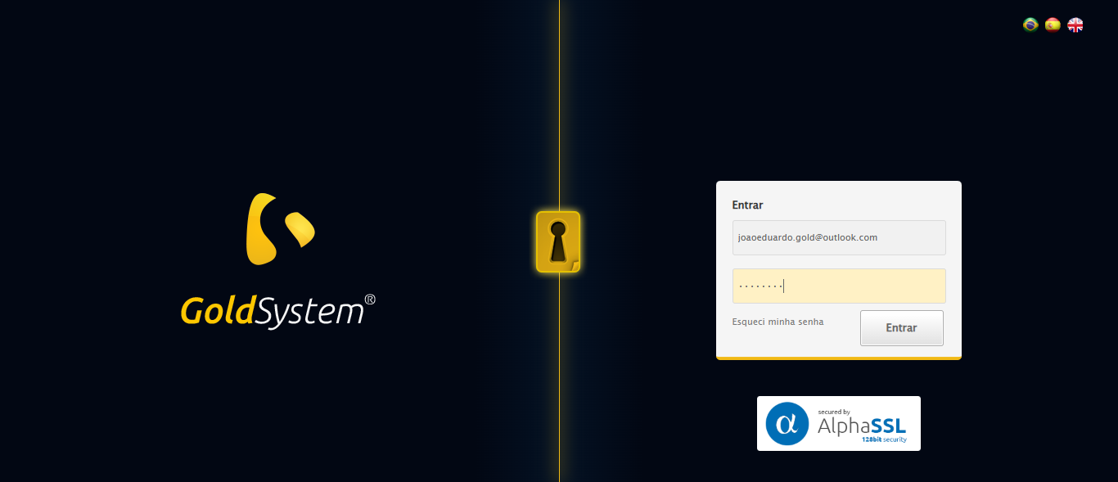

🔄 Esperando sistema carregar e ajustando zoom...

🔍 Zoom ajustado para 90%.

✅ Esperando sistema carregar e ajustando zoom realizada com sucesso.

Screenshot: esperando_sistema_carregar_e_ajustando_zoom

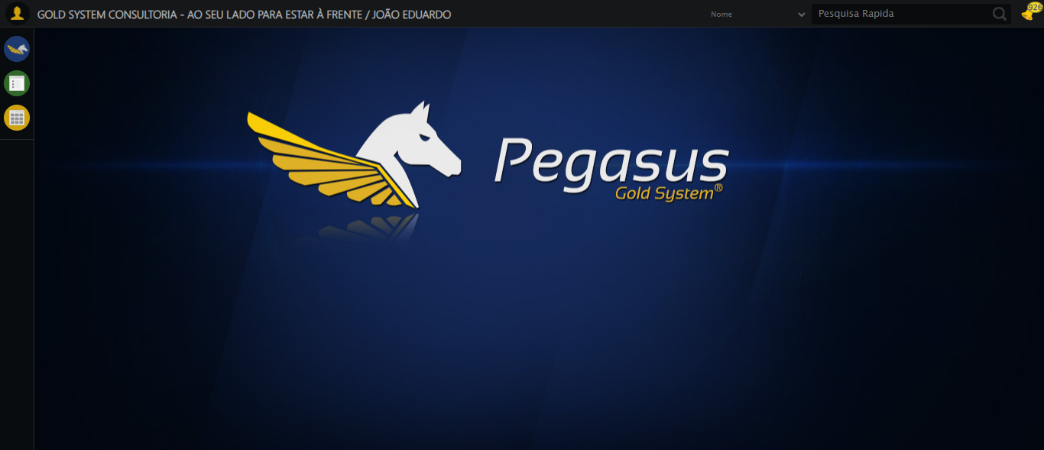

🔄 Abrindo menu Parâmetros Omie...

✅ Abrindo menu Parâmetros Omie realizada com sucesso.

Screenshot: abrindo_menu_parâmetros_omie

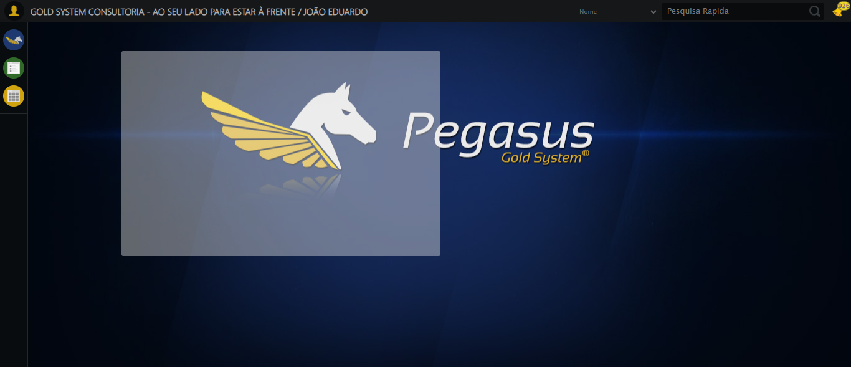

🔄 Clicando em Cadastrar...

✅ Clicando em Cadastrar realizada com sucesso.

Screenshot: clicando_em_cadastrar

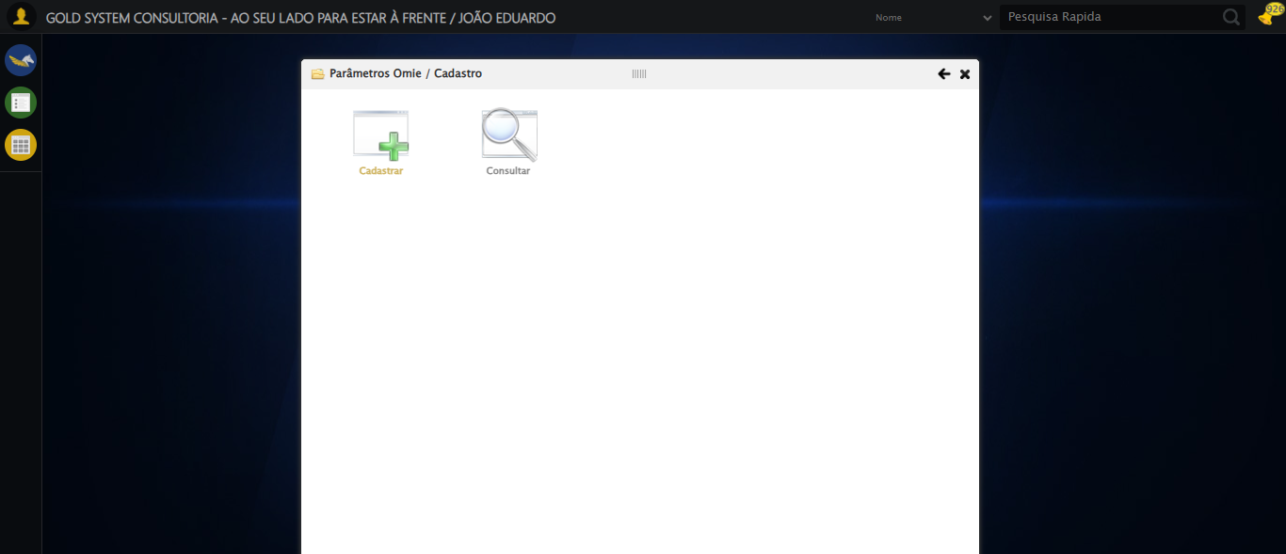

🔄 Preenchendo Descrição...

✅ Preenchendo Descrição realizada com sucesso.

Screenshot: preenchendo_descrição

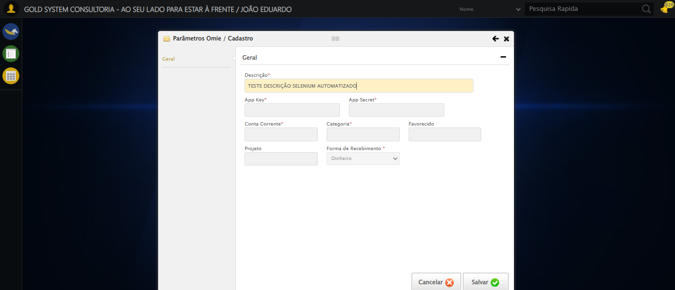

🔄 Preenchendo App Key...

✅ Preenchendo App Key realizada com sucesso.

Screenshot: preenchendo_app_key

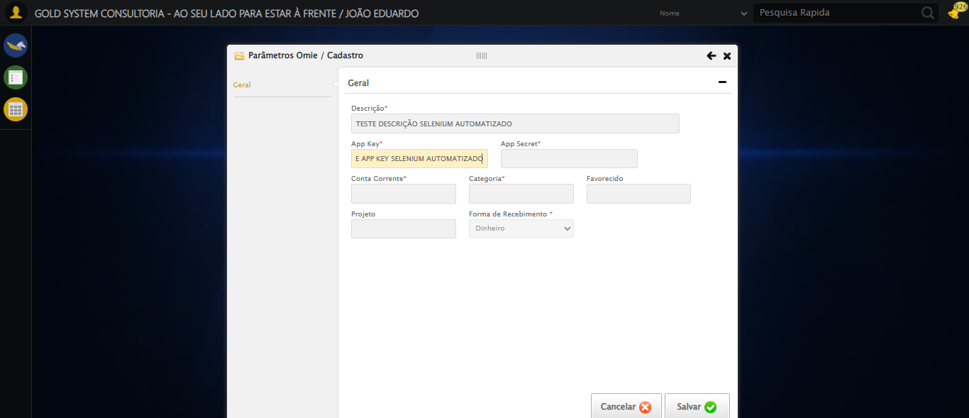

🔄 Preenchendo Secret Key...

✅ Preenchendo Secret Key realizada com sucesso.

Screenshot: preenchendo_secret_key

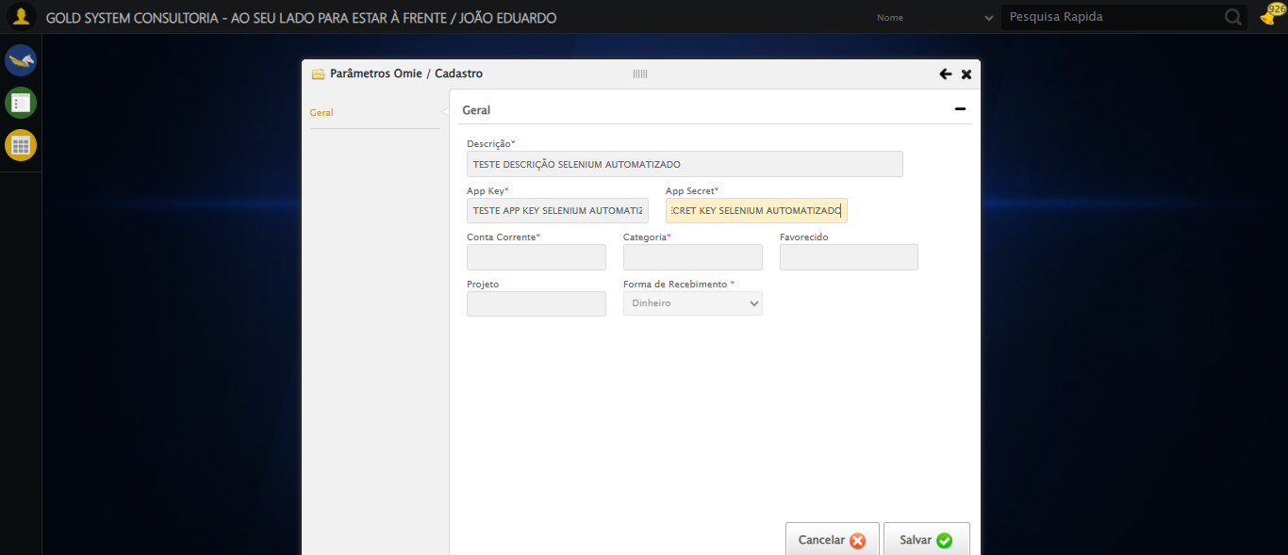

🔄 Preenchendo Conta Corrente...

✅ Preenchendo Conta Corrente realizada com sucesso.

Screenshot: preenchendo_conta_corrente

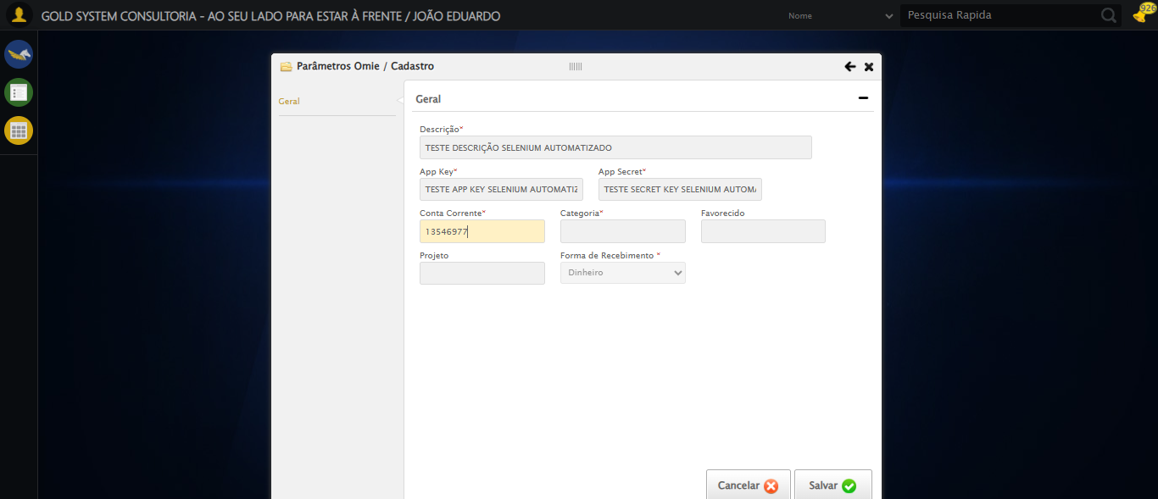

🔄 Preenchendo Categoria...

✅ Preenchendo Categoria realizada com sucesso.

Screenshot: preenchendo_categoria

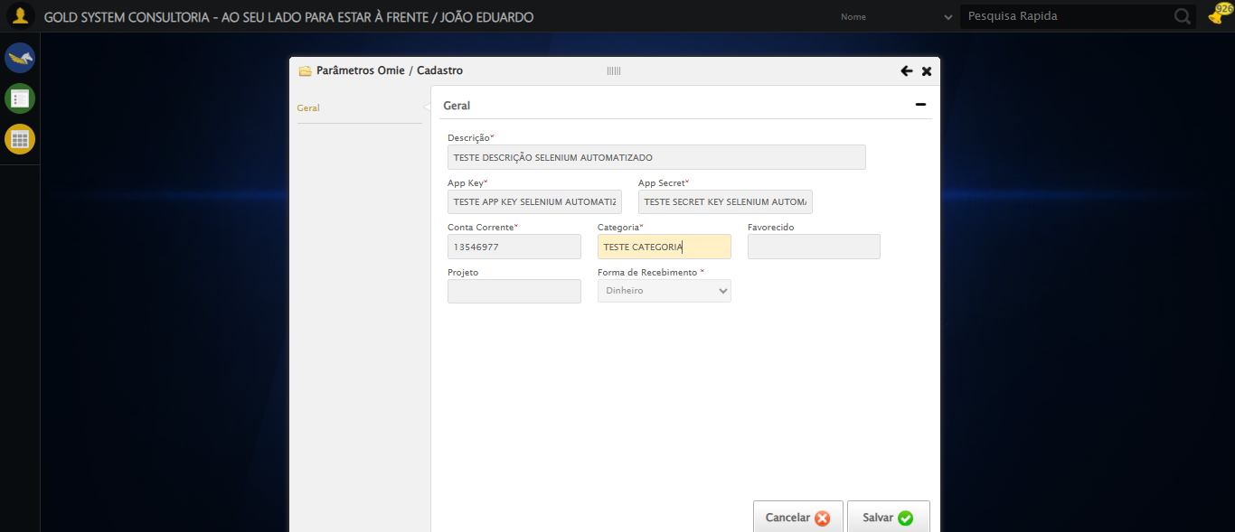

🔄 Salvando cadastro...

✅ Salvando cadastro realizada com sucesso.

Screenshot: salvando_cadastro

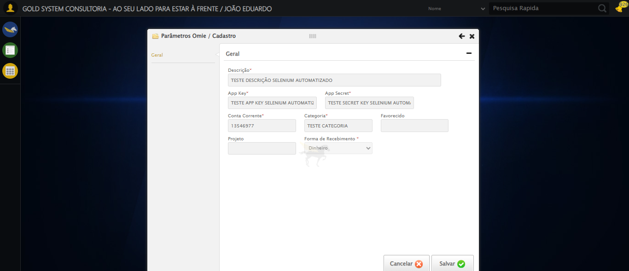

🔄 Fechando modal após salvamento...

✅ Fechando modal após salvamento realizada com sucesso.

Screenshot: fechando_modal_após_salvamento

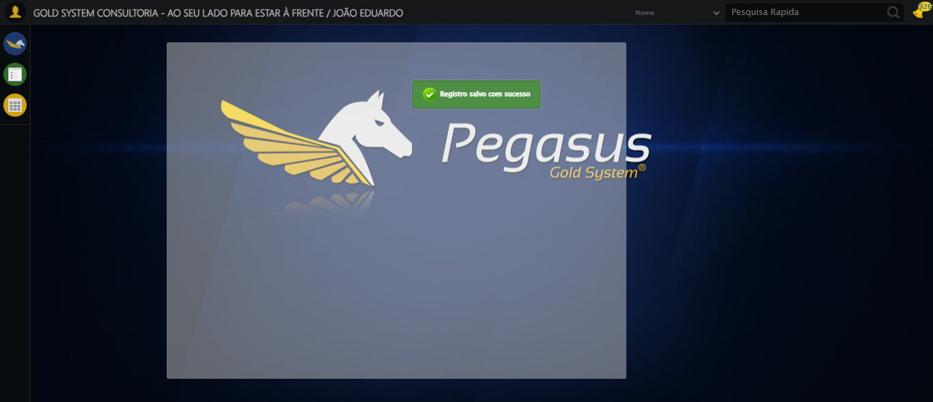

📢 ✅ Sucesso: Registro salvo com sucesso

✅ Teste concluído com sucesso.